**ESCUELA NORMAL DE EDUCACIÓN PREESCOLAR**

**Licenciatura en Educación preescolar**

**Ciclo escolar 2020 – 2021**



**ESTRATEGIAS PARA LA EXPLORACION DEL MUNDO NATURAL**

**Nombre de la alumna:** ­­­Mariana Guadalupe Valdés Jiménez

**Número de lista:** 19 **Grupo**: 1°C

**Nombre del trabajo: EVIDENCIA FINAL**

**UNIDADADES I II III**

**Nombre del docente:** ROSA VELIA DEL RIO TIJERINA

**Fecha:** 27 de junio de 2021

El curso de Estrategias para la exploración del mundo natural contiene 3 unidades, en cada una de ellas se realizó una evidencia final, todas estaban estructuradas para desarrollar las competencias requeridas a lo largo del curso.

En la unidad 1: La didáctica de los contenidos científicos

Al iniciar la primera clase del curso en segundo semestre se nos dio a conocer el encuadre en el que incluía las competencias generales, profesionales, las unidades, criterios de evaluación etc.

Después debimos de realizar la actividad de un escrito firmado por nosotros mismo donde confirmamos que se nos dio a conocer el encuadre con cada uno de sus aspectos y estábamos de acuerdo con las formas de evaluación de cada unidad. La segunda actividad leer las lecturas de Guillermo Fonseca y Andoni Garritz y redactar las ideas principales de cada una, la primera mencionaba que Magnusson, Krajcik y Borko definieron el conocimiento pedagógico del contenido como el conjunto de cinco componentes: Orientaciones hacia la enseñanza de las ciencias, incluye un conocimiento del profesor de metas y acercamientos a la enseñanza., conocimiento del currículo de ciencias, incluye estándares nacionales, estatales y distritales y currículo de ciencia específico, conocimiento de evaluación de las ciencias, incluyendo qué y cómo evaluar a los estudiantes, conocimiento de estrategias instructivas de ciencia, incluyendo representaciones, actividades y métodos y por ultimo conocimiento de la comprensión de ciencia de los estudiantes, incluye concepciones comunes y áreas de dificultad.

En la de Garritz el profesor podía transformar la comprensión, las habilidades para desenvolverse, las actitudes o los valores deseados, en representaciones y acciones pedagógicas, mencionaba que la indagación científica se refiere a las diversas formas en las cuales los científicos abordan el conocimiento de la naturaleza y proponen explicaciones basadas en la evidencia derivada de su trabajo y también se refiere a las actividades estudiantiles en las cuales desarrollan conocimiento y entendimiento de ideas científicas.

En la actividad cinco de inventario se tenia que identificar la relación entre el conocimiento didáctico del contenido y los análisis científico y didáctico para la planeación de la enseñanza de ciencias naturales, ubicando el grado de conocimiento de cada concepto y la forma de expresarlo. En la actividad seis responder un cuestionario acerca de las lecturas vistas en actividades anteriores, por ejemplo, en qué consiste el conocimiento didáctico de contenido, sus componentes, como interactúan y su influencia en la enseñanza.

En la actividad siete y ocho se debía de leer una lectura y sacar ideas principales de ella, para la actividad nueve la docente nos proporcionó varios temas en relación al curso, debíamos de elegir uno para realizar una secuencia didáctica como todas debía de tener los organizadores curriculares, el grado a aplicar, aprendizaje esperado, organización, inicio, desarrollo, cierre, etc., pero esta vez era necesario incluir los conceptos a trabajar, las actitudes y el proceso.

Después de la entrega se mostró en la siguiente clase en línea y se debía de crear la evidencia final, teniendo en cuenta las observaciones que realizó la maestra para rehacerla con las correcciones necesarias, en está ocasión no obtuve ningún error y desde ese momento estoy muy contenta porque poco a poco voy aprendiendo la forma correcta de realizar las secuencias.

En la Unidad 2: La construcción de conocimientos sobre la materia, energía y sus interacciones.

Se tenía que leer la lectura estrategias efectivas en el aprendizaje de las ciencias para después en equipo de seis integrantes, creados por la maestra realizar una presentación que incluyera ideas principales del tema ,en ella se mencionaba que en los trabajos de ciencias de grado de secundaria, los profesores deben ingeniar alternativas ya que los trabajos no suelen ser prácticos y las escuelas no cuentan con los recursos e instalaciones necesarias, que se han creado experimentos con materiales de fácil adquisición para así poder tener el aprendizaje de conceptos y el desarrollo de habilidades fundamentales en ciencias y el concepto de "predecir, observar y explicar" es acerca de una estrategia en donde se conoce qué tanto conocimiento posee los alumnos previos la clase, cuánto absorben durante y cuánto se queda después de la sesión, para después exponerla en clase.

Para el tema de los experimentos, en clase se mostraron videos donde se realizan diferentes experimentos aptos para la edad de prescolar, después debíamos de realizar un análisis que explicara las líneas de investigación usadas en cada experimento, las ideas que había adquirido y estás como me pueden ayudar para aprender y enseñar ciencias a los niños.

Para la actividad tres de esta unidad, la maestra creo os equipos y dio un tema a cada uno de ellos, a mi equipo le tocó el tema de velocidad por lo que debíamos de investigar que es velocidad, pero de forma que se pudiera explicar a los niños de preescolar, fue difícil porque toda información venia con palabras muy teóricas, que, si a nosotras nos costaba trabajo entender, con mucha más razón a los niños, pero fuimos buscando la manera de cambiar las palabras y adaptarlas a edades pequeñas. Con esta investigación debíamos de realizar la siguiente actividad que era una secuencia didáctica en la que los niños debían de hacer unas banderas, salir al patio y observar de donde provenía el aire con más velocidad, una segunda actividad de crear un tubo lanza bombones para observar que con mayor fuerza más se produce la velocidad.

En esta unidad también como evidencia debíamos de presentar la secuencia didáctica anterior, pero esta vez si podíamos complementarla, realizar cambios, anotaciones, etc. En lo personal cambié el tiempo requerido para la actividad, le resté minutos, ya que en ocasiones anteriores las maestras nos comentaron que los niños no prestan atención mucho tiempo, cuando es el caso de una actividad muy llamativa, si acaso prestan 20 minutos de atención.

Por último, en la Unidad 3: El trabajo por proyectos en ciencias naturales y los fenómenos físicos

La primera actividad realizada con el tema de los proyectos, consistía en leer una lectura y responder un cuestionario sobre la consistencia del trabajo de proyectos, donde se utiliza, cuál es su importancia, que habilidades se desarrollan, etc.

La segunda actividad fue realizar una propuesta de proyecto, en está no entendí correctamente las indicaciones y no tenia idea de como realizarlo, estuve investigando y preguntando a mis demás compañeras, hasta que logré entender, lo realicé de un proyecto social de reciclaje en el que primero se explica el concepto de contaminación para poder tener en cuenta los daños, la clasificación de la basura, el reciclaje, proceso de reciclaje y una actividad para jugar con material reciclado en este caso botellas de plástico

Con esto se desprende la actividad tres que consiste en el llenado de la Tabla KWL o SQA con tres columnas una para colocar lo que sabes acerca del proyecta, la segunda lo que aprendiste al realizar la investigación y la construcción del proyecto y la tercera lo que aprendiste, pero esta se llenara cuando realices el proyecto y obtengas los resultados y llenar la pirámide de la V de Gowin que incluye preguntas como ¿qué quiero saber o hacer? ¿cómo aprendí el tema? ¿qué áreas explica ese tema? Contenidos conceptuales, y al igual que la tabla anterior contiene un apartado para explicar los aspectos aprendidos después de poner en práctica el proyecto.

Y para el cierre de la unidad, se debía de realizar la evidencia final en relación con las actividades anteriores de los proyectos, completar una plantilla que contiene el nombre del proyecto, el tipo, las personas que lo realizan, las herramientas necesarias para realizarlo, a que edades y genero se aplica, las actividades realizadas por parte del docente y del alumno, la forma de evaluar, los requisitos y condiciones que deben de cumplir, etc.

Este curso ha sido de gran ayuda para mí, como lo mencione anteriormente te permite conocer los aspectos que debe de llevar una secuencia didáctica y ponerlas en práctica, estructurar correctamente la realización de un proyecto, etc.

En relación con la maestra es una gran persona, siempre está dispuesta a apoyar en cualquier situación, resolver cualquier duda, explica y transmite la información de una manera entendible, estoy muy agradecida porque está impartiéndome el curso desde primer semestre, ya se la forma de trabajar de ella y existe más confianza, espero y en otro momento podamos coincidir.

Y mis compañeras también siempre están dispuestos a apoyar, aclarar cualquier duda y en todo lo necesario.

**ANEXOS.**

**Secuencia Didáctica Unidad 1 Análisis de experimentos Unidad 2**

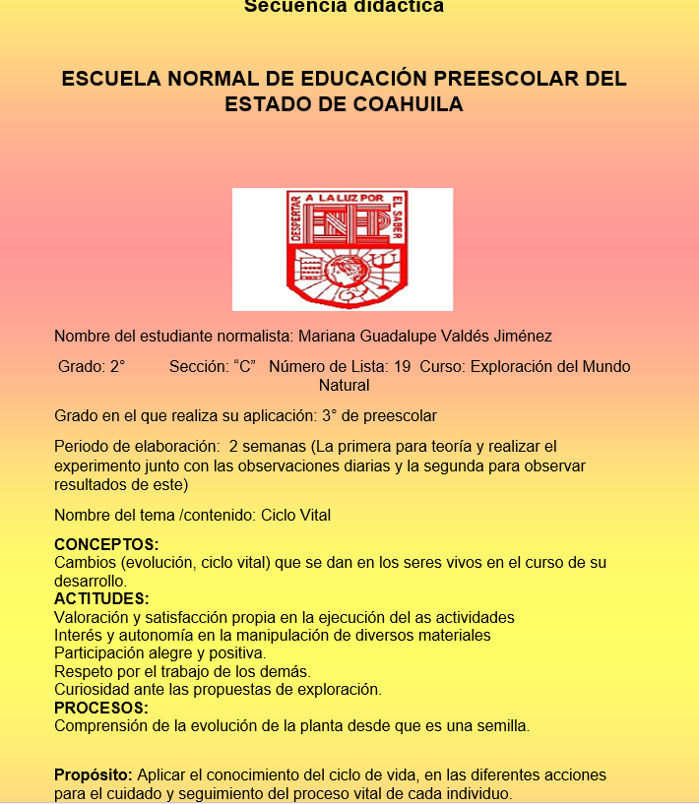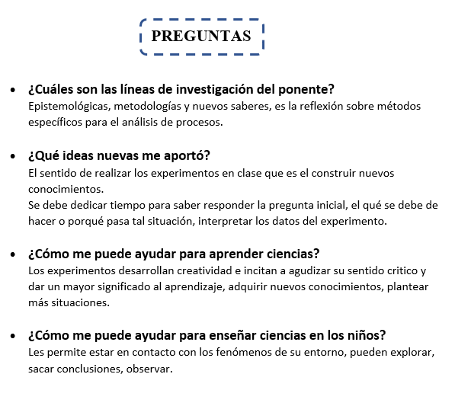

**Investigación para secuencia didáctica Propuesta de proyecto Unidad 3**

**Unidad 2**

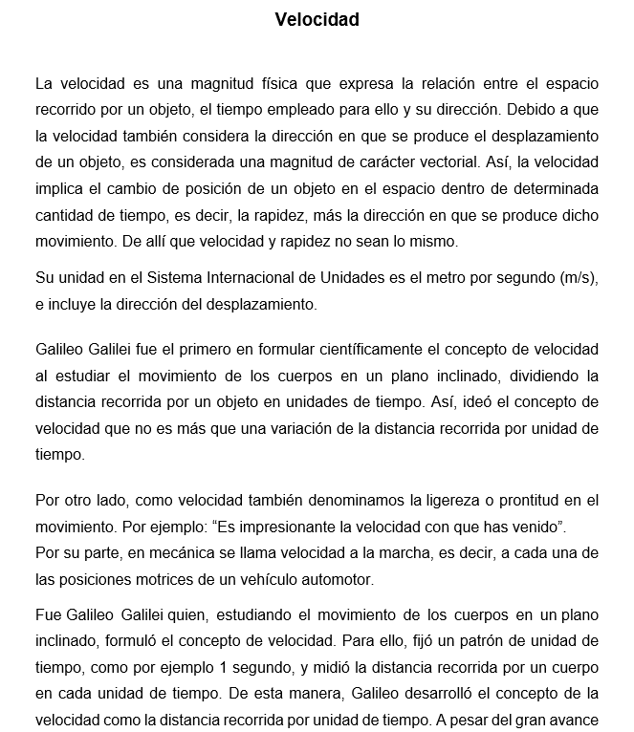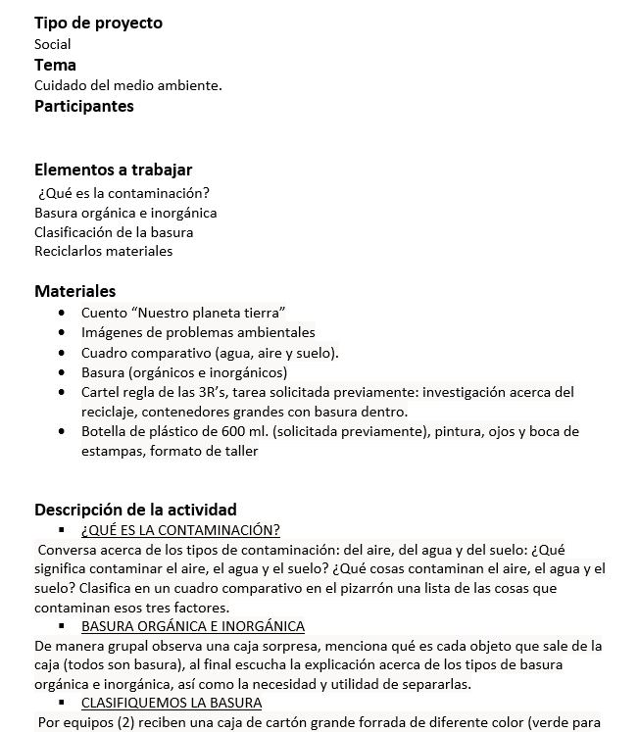

Por mencionar algunos.

**Rubrica**

Rúbrica texto descriptivo

**Nombre del estudiante**: Mariana Guadalupe Valdés Jiménez

**Curso ­­­­­­­­­­­­­­**: Exploración del mundo natural **grado: ­­**1° **sección:** C

**Fecha:** 27 de junio de 2021

|  |  |  |  |  |  |
| --- | --- | --- | --- | --- | --- |
| CATEGORÏA | Estratégico 10 | Autónomo 9 | Resolutivo 8-7 | Receptivo 6 | Preformar 5 |
| Selección de palabras | El escritor usa palabras y frases vívidas que persisten o dibujan imágenes en la mente del lector. La selección y colocación de palabras parecen ser precisas, naturales y no forzadas | El escritor usa palabras y frases vívidas que persisten o dibujan imágenes en la mente del lector, pero ocasionalmente las palabras son usadas inadecuadamente o se usan demasiado. | El escritor usa palabras que comunican claramente, pero al escrito le falta variedad o estilo | El escritor usa un vocabulario limitado que no comunica fuertemente o captura el interés del lector. Jerga o clichés pueden estar presentes y restan mérito al contenido. | El escritor maneja un trabajo insuficiente en los aspectos que se le solicitan. No tiene los elementos marcados |
| Enfoque en el tema | Hay un tema claro y bien enfocado. Se destaca la idea principal y es respaldada con información detallada. | La idea principal es clara, pero la información de apoyo es general. | La idea principal es algo clara, pero se necesita mayor información de apoyo. | La idea principal no es clara. Parece haber una recopilación desordenada de información. | La idea no es suficiente, no tiene los elementos marcados |
| Secuencia | Los detalles son puestos en un orden lógico y la forma en que son presentados mantiene el interés del lector. | Los detalles son puestos en un orden lógico, pero la forma en que son presentados o introducidos algunas veces hacen al escrito menos interesante | Algunos detalles no están en un orden lógico o esperado, y distraen al lector. | Muchos detalles no están en un orden lógico o esperado. Hay poco sentido de organización en el escrito. | No hay detalles ordenados y no presenta un sentido en escrito |
| Fluidez de la oración | La descripción utiliza consistentemente oraciones compuestas | La descripción utiliza oraciones compuestas. | La descripción utiliza algunas oraciones compuestas. | La descripción utiliza muy pocas oraciones compuestas. | No hay descripción en las oraciones |
| Gramática y ortografía | El escritor no comete o solo 1-2 errores gramática u ortografía que distraigan al lector del contenido | El escritor comete de 3-4 errores de gramática u ortografía lo que distrae al lector del contenido. | El escritor comete de 5-9 errores de gramática u ortografía que distraen al lector del contenido. | El escritor comete más de 10 errores de gramática u ortografía que distraen al lector del contenido. | El escritor comete errores ortográficos y gramaticales que no permiten entender el contenido |